湖 北 大 学

2024 -- 2025 学年度
第 2 学期

学 生 实 验 报 告 册

学 院： 网络空间安全学院
学生姓名： 付志城
班 级： 信安2303
学 号： 202331120011063
课程名称： Python程序设计
任课老师： 胡钊

学生实验守则

1、学生在规定的时间内进行实验，不得无故缺席或迟到。
2、学生在每次实验前对排定要做的实验应进行预习，并按要求作好预习报告。
3、每次实验前，必须交上次实验报告和本次实验预习报告，并经指导教师提问、检查同意后，才可进行本次实验。
4、学生进入实验室指定位置后，首先根据仪器清单核对自己使用的仪器是否有缺少或损坏，发现问题及时向指导教师报告，严禁擅自动用别组仪器。
5、实验时必须有实事求是、严肃认真的科学态度，严格遵守仪器操作规程和注意事项。
6、实验完毕应将实验数据交给指导教师检查，合格后，整理复原好仪器设备，方可离开实验室。
7、保持实验室肃静和整洁，不得大声喧哗，乱丢垃圾和吃东西。
8、学生在实验过程中，由于不遵守操作规程或未经许可，擅自进行实验而造成事故、损坏仪器设备，应及时报告，并填写损坏清单，按院有关规定进行赔偿。
实 验 报 告 单

实验名称： Python程序设计实验

同组人： 实验室：双创大楼701 时间：

实验目标和实验内容：
(包含实验目的、实验器材、实验原理、实验性质、实验步骤、数据记录与处理及结果讨论等内容)
实验目的：
1. 熟练掌握input()和print()函数同时输入输出。
2. 熟练掌握type()和eval()函数。
3. 熟练掌握变量赋值方法以及内存管理机制，熟练使用id()函数。
4. 熟练掌握bin()、int()、oct()、hex()函数使用方法。,.
5. 熟练掌握字符串类型格式化输出。

- 使用input().split()函数同时从键盘输入6个数据（使用6种不同数据类型）赋值给六个变量（自定义变量名和具体数据）, 使用eval()函数将输入的数据转化为原始数据类型，同时格式化输出这六个变量（以逗号“，”为分隔符），并使用 type()输出它们数据类型 （可以使用其他函数完成实验）。

实验程序
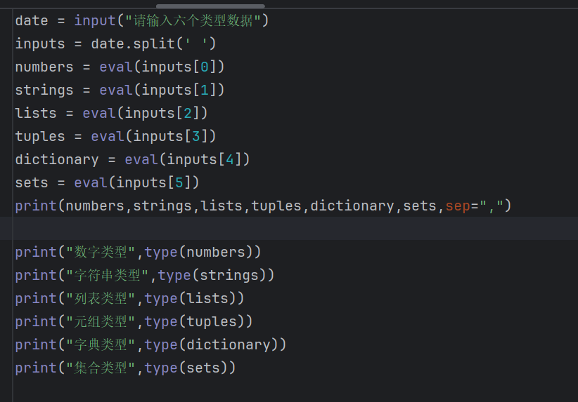
实验结果

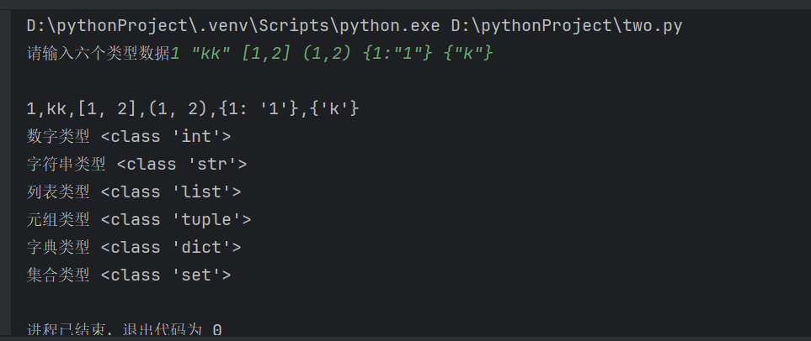

- 给变量x和y赋值两个相同列表（自定义），输出它们的id地址，交换x和y，再次输出它们的id地址。将赋值列表换成赋值字符串，进行同样操作。

实验程序

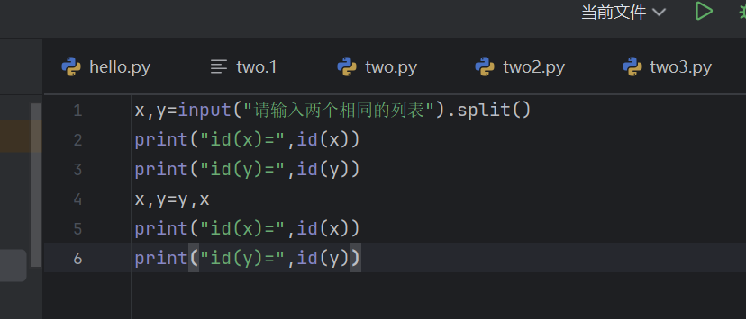

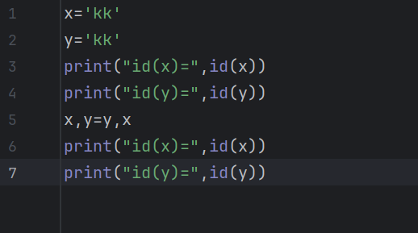
实验结果
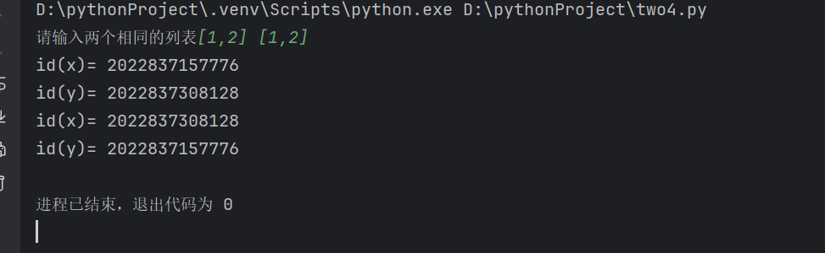

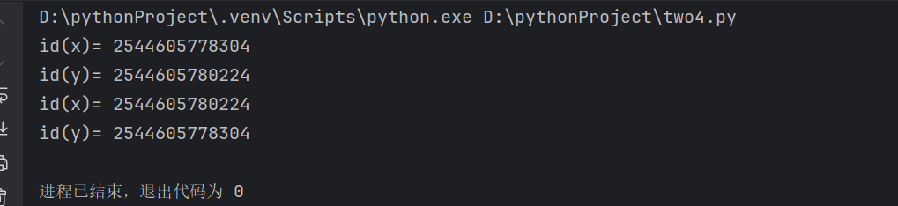

3. 将a = 333888转化为二、八、十六进制并输出，将b = 0o765转化为二、十、十六进制并输出。

实验程序
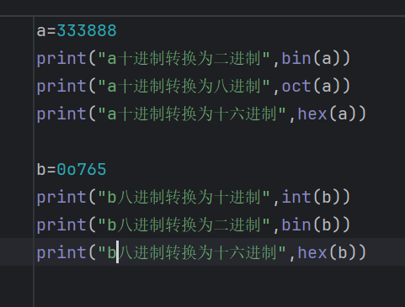
实验结果
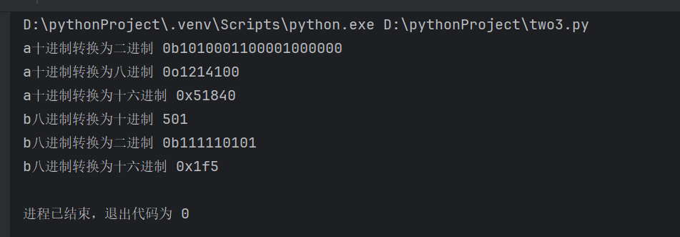

4对于浮点数a = 16.456 格式化输出得到××16.5，其中××表示两个空格，并用科学计数法格式化输出a 。

实验程序
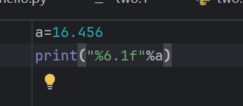
实验结果
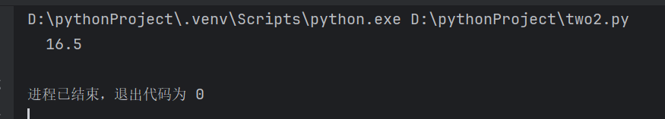

成绩：

批阅教师：————————

日 期：————————

